、地源热泵技术系统
通过埋设于地下80-100米的垂直管或水平管将土壤作为地源热泵机组取热和散热的能量库，加温/制冷循环水产生冷热能量，为天棚辐射制冷制热系统，置换新风系统和中央生活热水系统提供足够的能量。
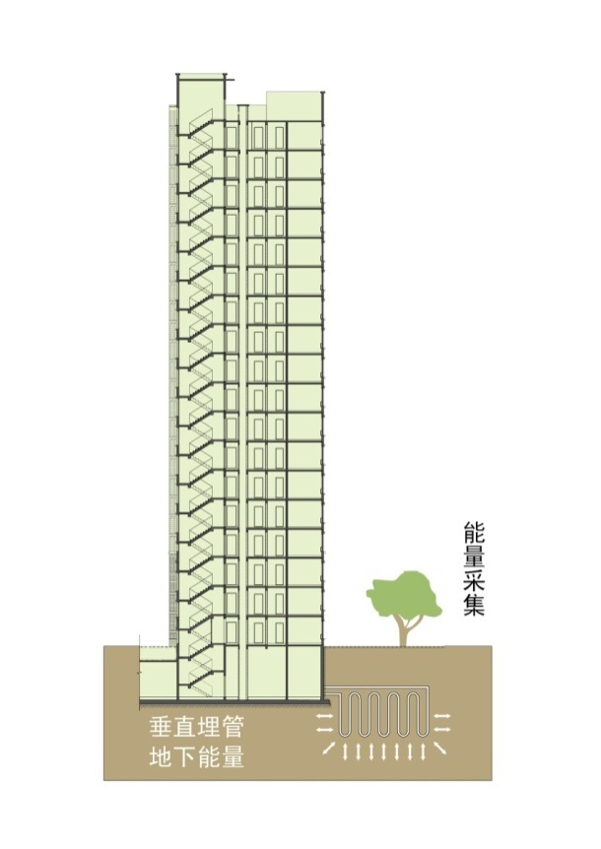
普通空调从空气当中提取和排放热量，能量在空气当中不能存储。我们利用地源热泵系统，在夏季将房间当中的热量送到土壤当中存储起来，冬季，把存储的热量取出送到房间当中进行采暖。节省能源，冷热效果都很好。最重要的是有效的利用了地下自然生态再生能源，同时又不破坏环境，实现了替代空调的方式。
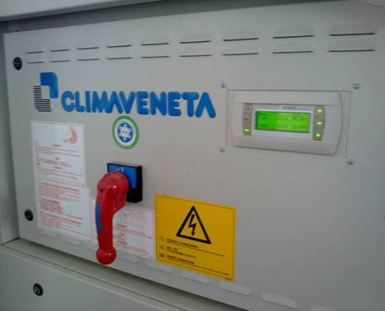
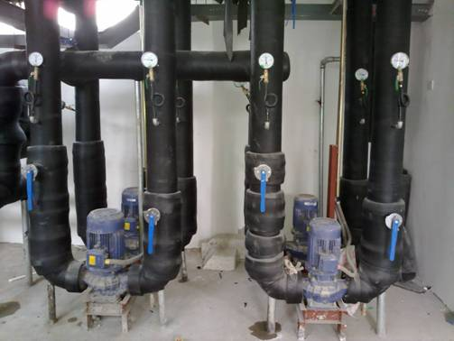
本建筑采用地源热泵为中央空调提供冷热源，周边没有应用地源热泵的建筑土地负荷较低，地埋管在景观公园中完成施工难度小、便于后期维修，采用克莱门特机组故障率低。

